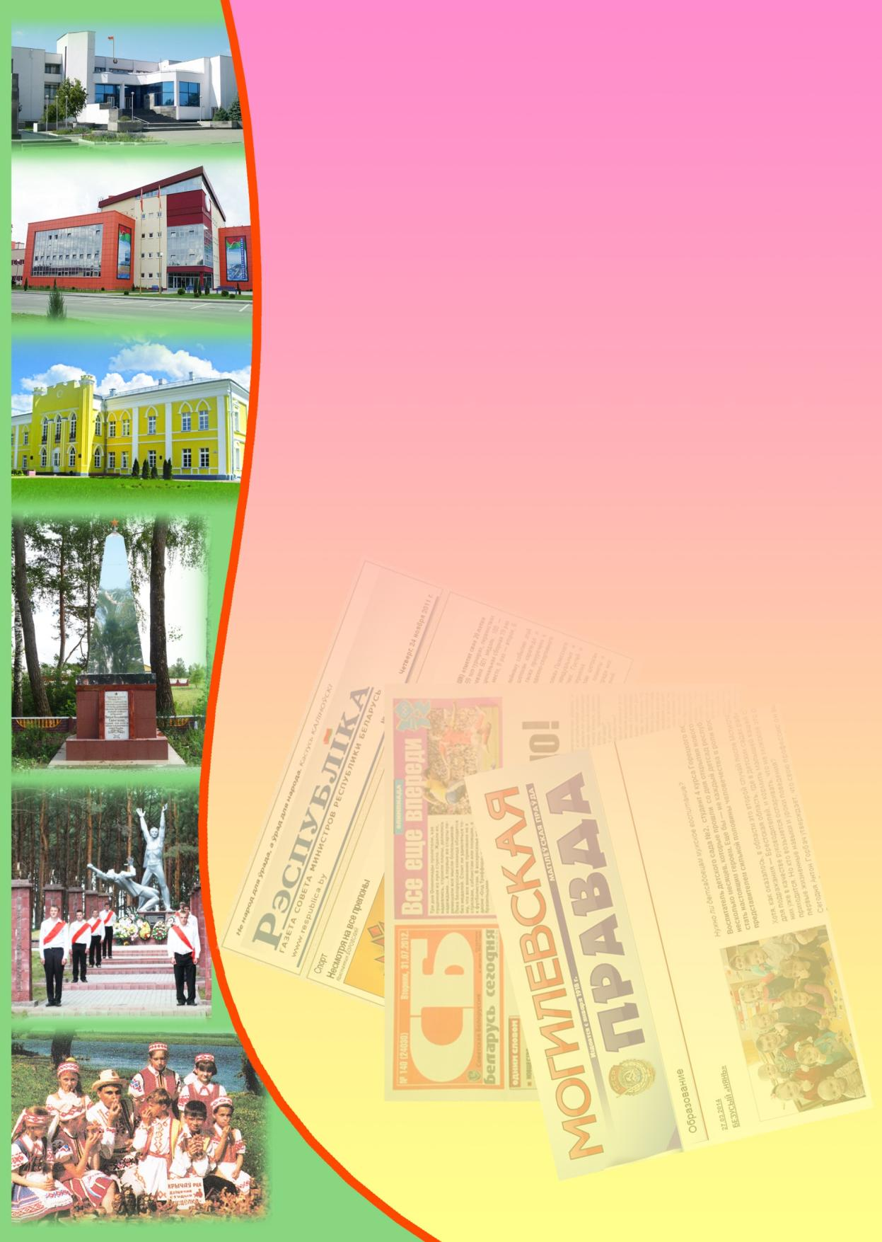**Государственное учреждение культуры**

**«Библиотечная сеть Кричевского района»**

**Районный информационно-идеологический центр**

**Информационный список**

**газетных и журнальных статей**

**за І квартал 2017 года**

Информационный список «О Кричеве в республиканской и областной печати» ежеквартально информирует читателей о статьях из периодических изданий, которые поступили в библиотеку. "Бюллетень" составлен на основе записей электронного каталога. Материал расположен в алфавитном порядке.

Список выходит в электронном виде.

1. Антон Вырва. "Крычаў" : [карціна мастака] // Краязнаўчая газета. – 2017. – № 3 (студзень). – С. 2.
2. Берестова, И. Немного солнца в "коридоре затмений" : [выставка молодых художников в музее имени Павла Масленникова (Могилев), среди участников Кричевский художник Роман Коршунов] / Ирина Берестова // Могилевская правда. – 2017. – 23 февраля. – С. 16.
3. Борсяк, Ю. Доблестный пример мужества и патриотизма : ветеранскому движению Могилевщины – 30 лет : [о председателе районной ветеранской организации Зинаиде Михайловне Скачковой] / Юлия Борсяк // Магілёўскія ведамасці. – 2017. – 24 сакавіка. – С. 5.
4. Гавриленко, А. "И песня звучала..." : в СДК агрогородка Костюшковичи прошел районный конкурс творчества среди работников животноводческой отрасли, который был организован в рамках республиканского этапа конкурса профсоюза работников АПК "Новые имена Беларуси-2017" / Александр Гавриленко // Зямля і людзі. – 2017. – 8 лютага. – С. 16.: фото.
5. Гаранинова, Д. Эксперт во всеоружии : [два преступления в Кричеве раскрыты с помощью ультрасовременных экспертных исследований] / Диана Гаранинова // Советская Белоруссия. – 2017. — 1 марта. — С. 4.
6. Задержали по горячим следам : [сотрудники Кричевского РОВД злоумышленника, ограбившего 88-летнего старика] // Сельская газета. – 2017. – 2 марта. —– С. 5.
7. Ивкина, Т. Время выбрало их : [15 февраля на административном здании СШ № 1 г. Кричева была открыта мемориальная доска в память о выпускнике школы Викторе Волчкове – погибшем в Афганистане] / Татьяна Ивкина // Магілёўскія ведамасці. – 2017. – 21 лютага. – С. 9.
8. Канюта, В. Як "Звязда" пісала гісторыю (1938—1945) : [рэдактарам якой быў Міхаіл Парфёнавіч Барашкаў, ураджэнец в. Лабковічы] / Вераніка Канюта // Звязда. – 2017. – 4 сакавіка. – С. 13.
9. Круковский, В. Имя кузнеца : откуда пошло название "Кричев"? / В. Круковский // Аргументы и факты. – 2017. – 28 февраля. – С. 26.
10. Маркова, С. Из штатов с любовью : зачем популярный в советские годы актер Олег Видов звонил в Белорусский Кричев? : [про съемки кинолегенды о Могилеве "Могила льва", которые проходили в д. Лобковичи Кричевского района] / Светлана Маркова // Народная газета. – 2017. – 24 февраля. – С. 28—29.
11. Маркова, С. Какая дойка без баяна? : вчерашние жители Кричева Владимир и Елена Ключиковы обустроили в деревне мини-ферму, а стены сараев превратили в музейные экспонаты / Светлана Маркова // Сельская газета. – 2017. – 18 февраля. – С. 15, 17.
12. Маркова, С. На тропу! Изменяя гаджету и компьютеру : где на Могилевщине можно увидеть криницу криниц : [туризм] / Светлана Маркова // Сельская газета. – 2017. – 18 февраля. – С. 15, 18.
13. Марочкова, Т. Работа начинается с желания : [Декрет о "тунеядстве", обсуждают тему специалисты – в том числе депутат Палаты представителей Национального собрания Республики БеларусьТатьяна Марочкова] / Т. Марочкова ; беседовала Юлия Фартух // Магілёўскія ведамасці. – 2017. – 7 лютага. – С. 13.
14. Москаленко, Г. Был один в поле воин : легенда солдата Николая Сиротинина / Герман Москаленко // Народная газета. – 2017. – 24 февраля. – С. 10.
15. Пасияк, О. Вундеркинды и Красной Буды : [Кристина Деменкова и Ваня Кочанов, воспитанники педагога кричевского центра детей и молодежи "Крэчут"] / Ольга Пасияк // Советская Белоруссия. – 2017. – 26 января. – С. 15.
16. Первым заместителем председателя Кричевского райисполкома, начальником райсельхозпрода назначен Лосенков Виталий Анатольевич // Зямля і людзі. – 2017. – 1 сакавіка. – С. 7.
17. Пожарская, Л. Лучшая творческая работа : Кричевский районный совет общественного объединения "Белорусская республиканская пионерская организация" подвел итоги конкурса "Я – пионер своей страны" / Л. Пожарская // Магілёўскія ведамасці. – 2017. – 7 лютага. – С. 11.
18. Пожарская, Л. Супервожатый : [в ГУО "Центр творчества детей и молодежи "Крэчут" прошел смотр-конкурс организаторов пионерского движения в Кричевском районе] / Лариса Пожарская // Магілёўскія ведамасці. – 2017. – 24 сакавіка. – С. 14.
19. Филиппенко, Н. Её принцип – сказала сделала : [о председателе районной ветеранской организации Зинаиде Михайловне Скачковой] / Н. Филиппенко // Магілёўскія ведамасці. – 2017. – 10 февраля. – С. 11.
20. Через призму столетий : [история деревни Прусино] // Зямля і людзі. – 2017. – 8 февраля. – С. 11.
21. Юшкевич, Е. Три ярких месяца : [съемки кинолегенды о Могилеве "Могила льва", которые проходили в д. Лобковичи Кричевского района] / Елена Юшкевич ; фото автора и Валерия Бысова // Беларускі час. – 2017. – 3 сакавіка. – С. 23.